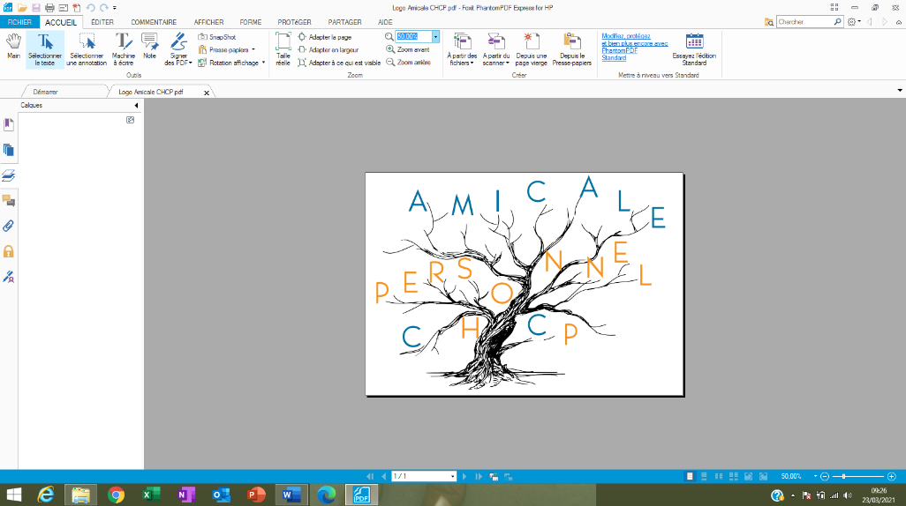
APPARTEMENT DE
VIEUX BOUCAU
PHOTOS DE L’APPARTEMENT ET DE SON ENVIRONNEMENT
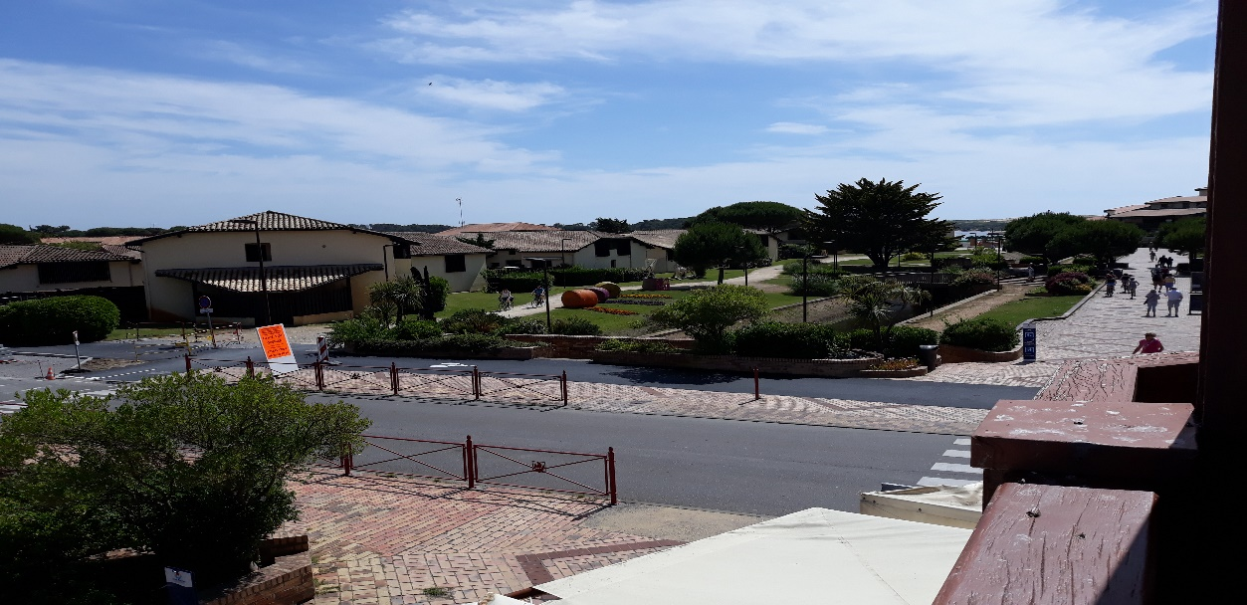

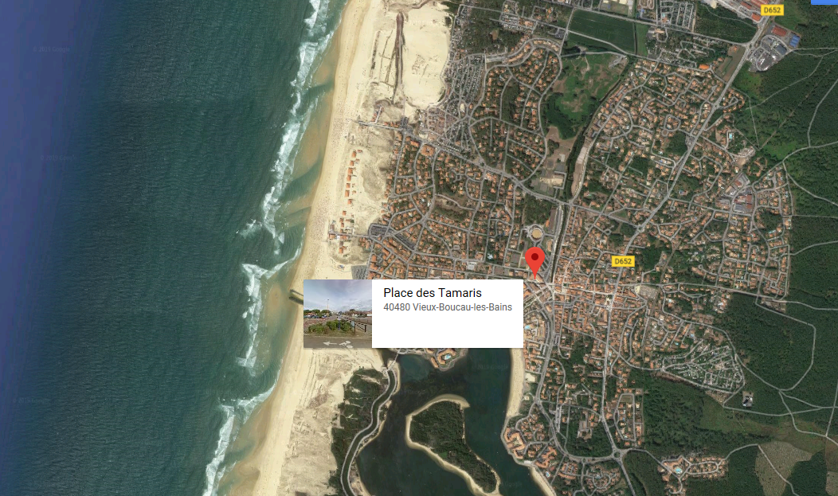
Situation et plan de l’Appartement.

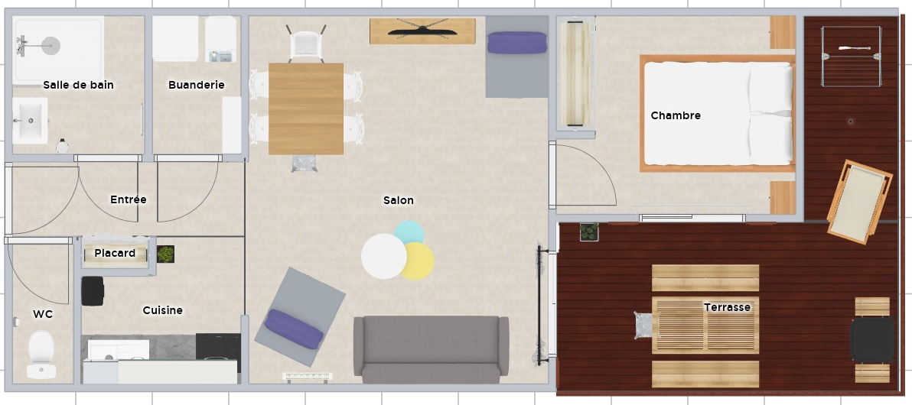

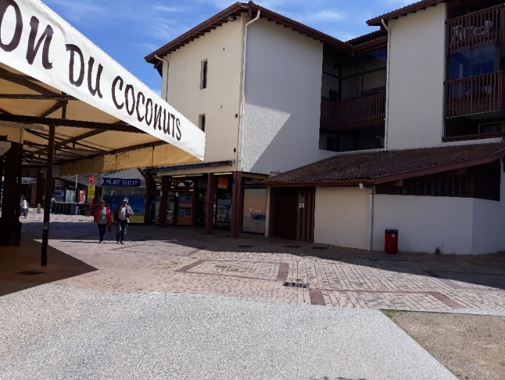
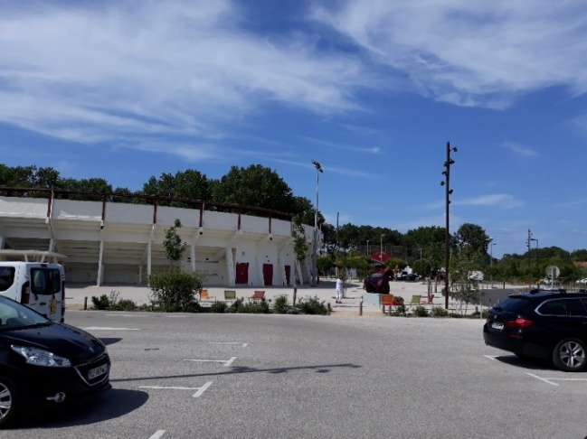
ENTREE

Le parking des Arènes est situé sur l’arrière de l’appartement. Il est gratuit.
L’entrée de l’appartement est située en face du marchand de glace.

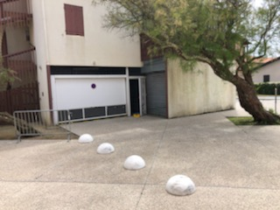
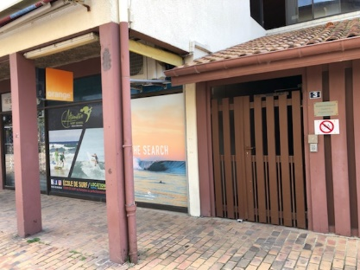
Garage à vélo
Entrée de l’appartement et du garage à vélo.
Entrée du garage à vélos.

Une cuisine équipée.

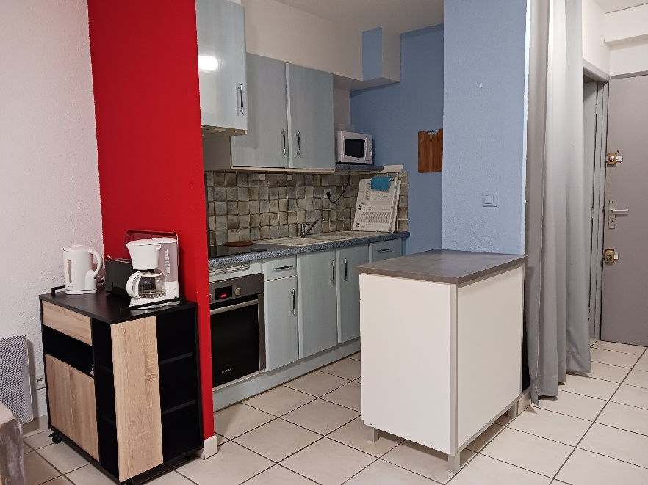

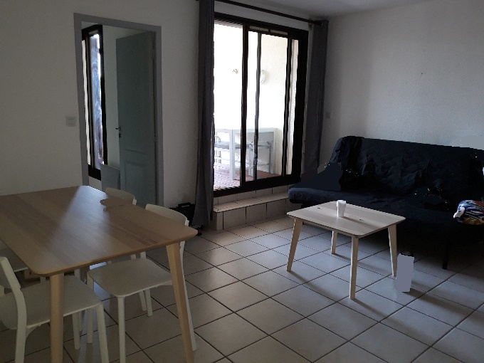
Une vue de la pièce à vivre avec son clic-clac…
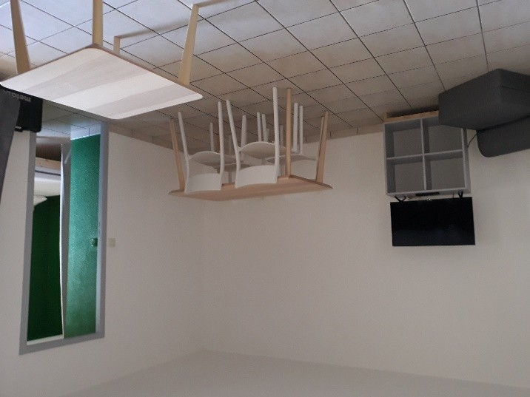

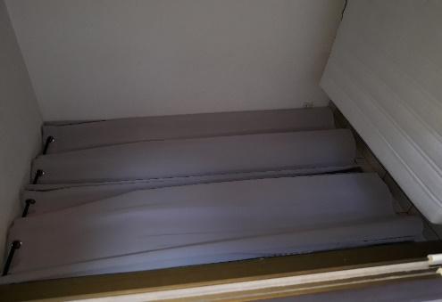
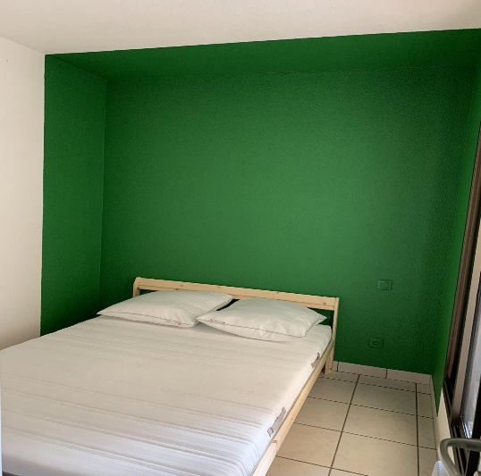
Une chambre avec dressing.

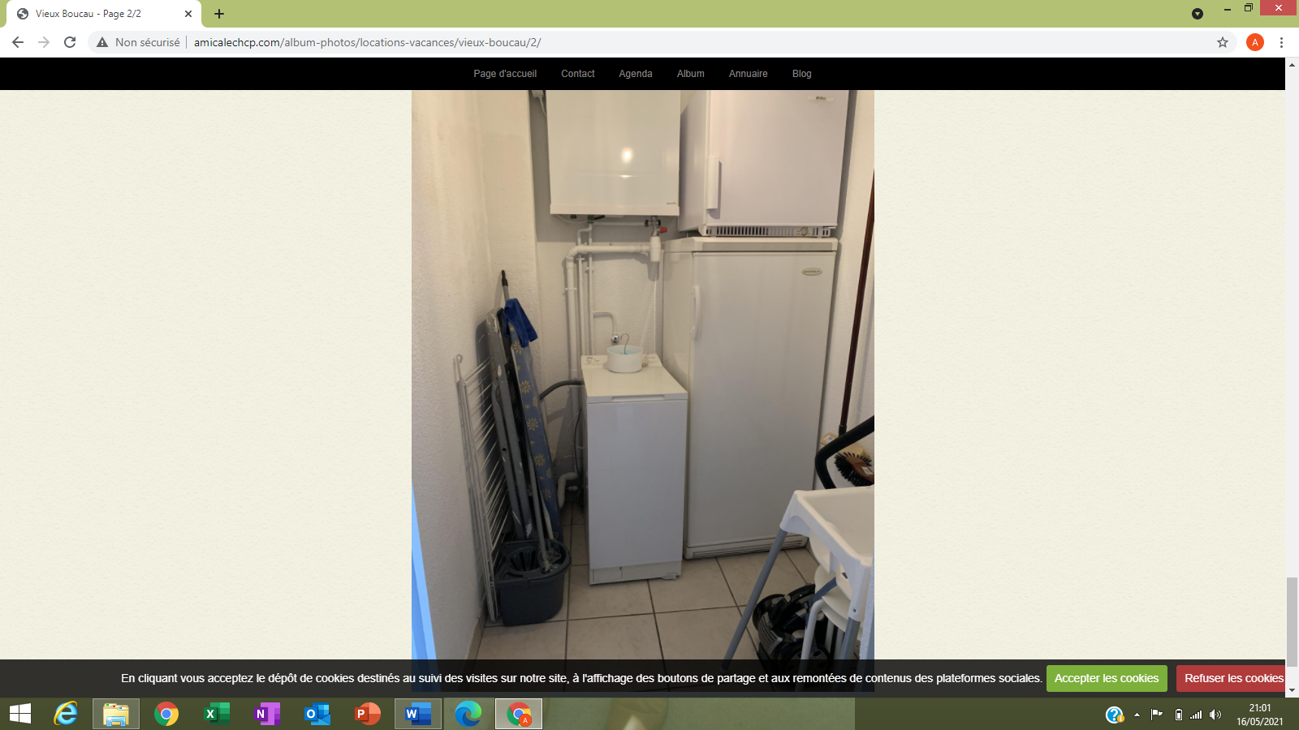
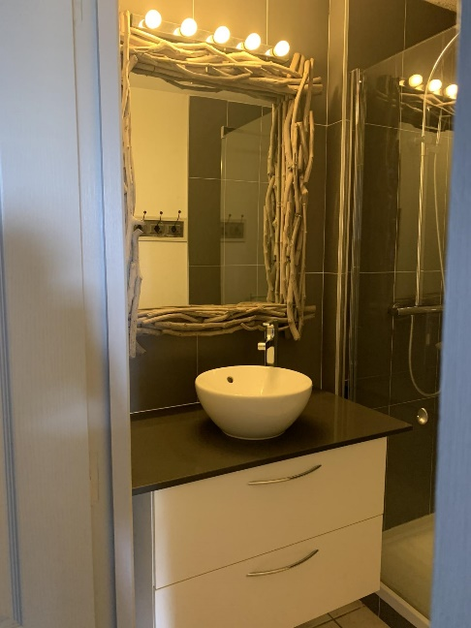
Un cellier.

Une salle de douche.

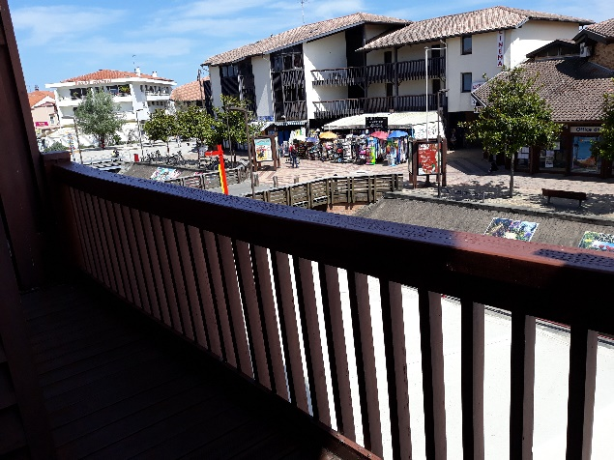
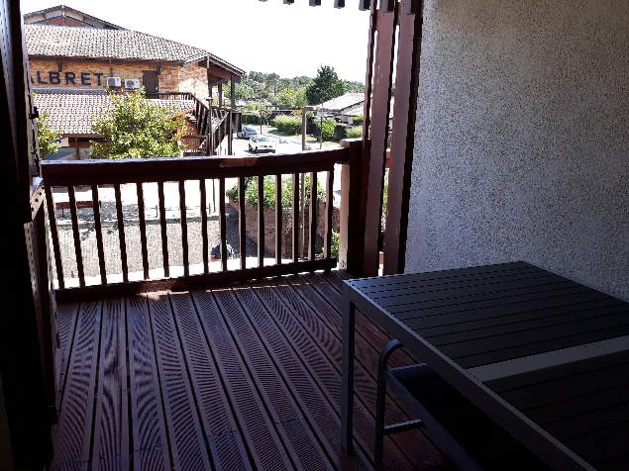
Une terrasse couverte avec table et bancs.
Un balcon longeant.

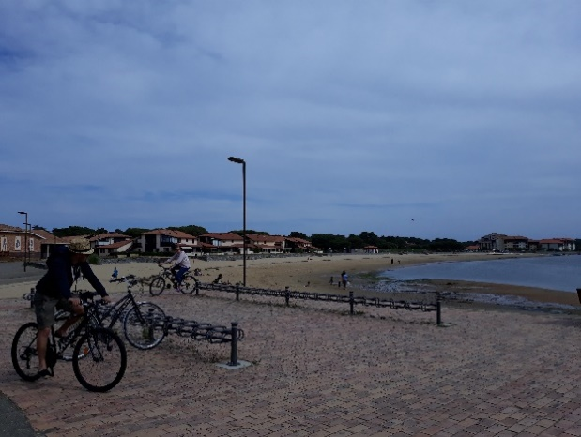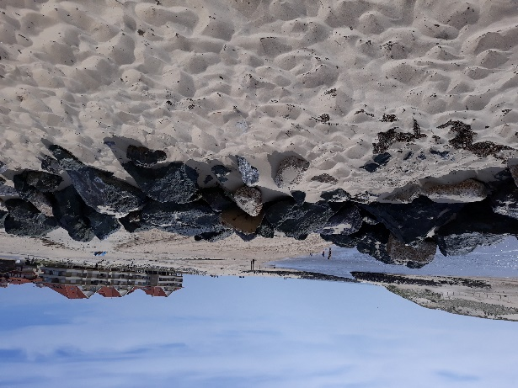
VERS L’OCEAN
LE LAC

